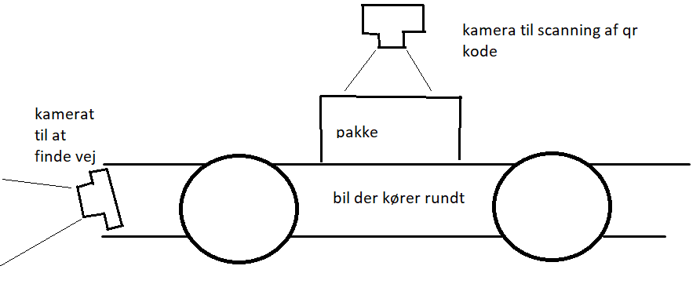

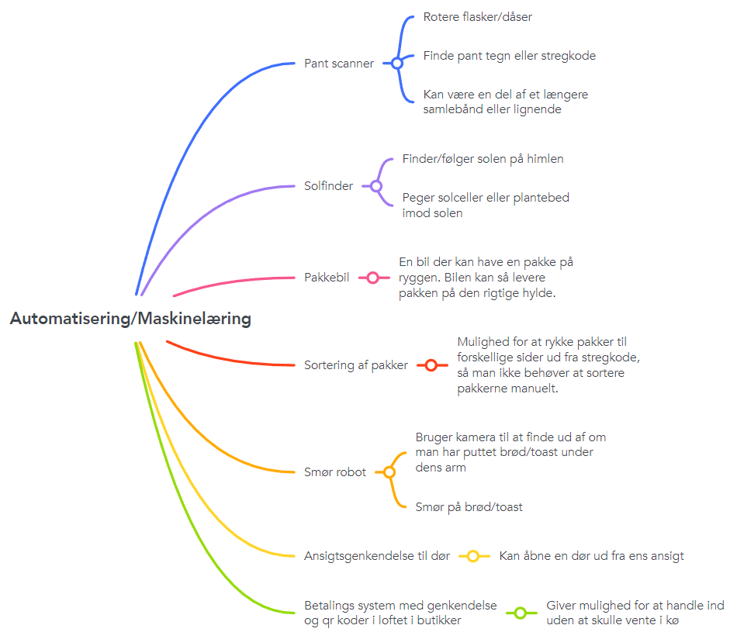

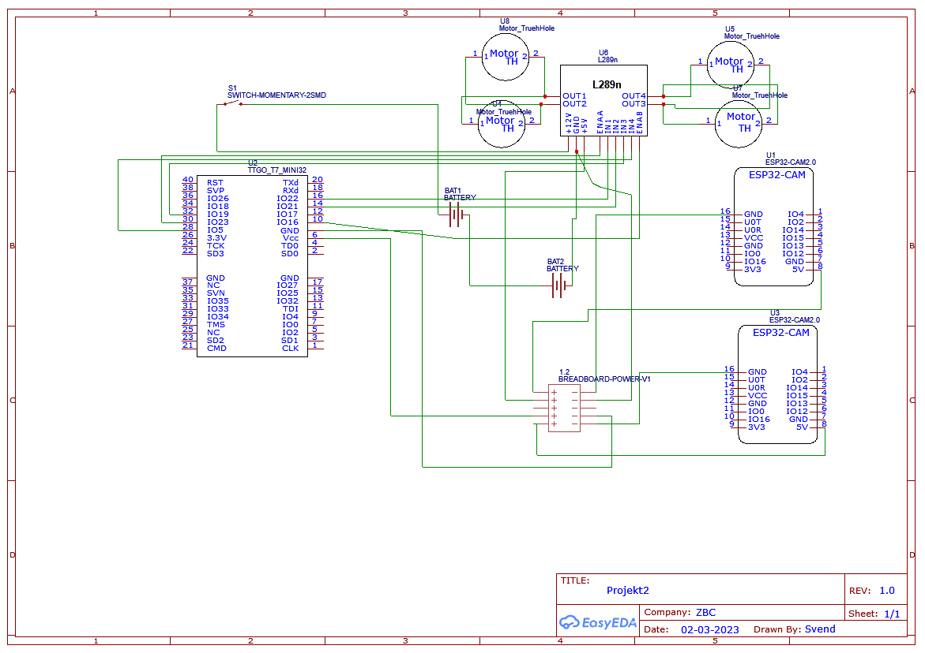

* Fire hjul med motorer på som kan bruges til at køre rundt med.
* En AItinker ESP-32 med camera som kan sende data til brug af en esp32.
* En AItinker ESP-32 med camera der kan tage billeddata af en stregkode på et objekt i tæt forhold til den selv.
* 3d printet konstruktion til at fastholde kameraerne på bilen så de ikke ryster og dermed give sløret billeddata. Og forhindre den i at falde ud af bilen.
* Skal kunne aflæse billeddata ved hjælp af maskinlæring til at kunne navigere.
* Skal have en måde at aflæse en stregkode for at få information om afsenderadresse og land, og modtageradresse og land. Samt en dato for afsendelse og forventet ankomst.
* skal kunne få sendt stregkode data samt billeddata til en hjemmeside for nemmere visualisering.